國立台東高級中學 | 九十七學年度第二學期 | 第一次段考 | 高二 數理班 生物試卷
《非選部份答案卷》 座號： 姓名：
三、綜合題組(共12小題，第2小題3分，其餘皆2分，共25分)
(1)小英為了研究某DNA片段所含的訊息，利用生化的方法從此DNA片段中轉錄出一條mRNA。為了探討到底是DNA中的哪一股核酸進行轉錄，小英隨後分析該條DNA與mRNA中的鹽基組成，並將分析結果以下表呈現，請問依據上述數據，哪一股DNA是該條mRNA的轉錄鑄模？
(提示：RNA僅含A、T、C、U四種鹽基，DNA的一股轉錄RNA時，遵守下列原則
A和U配對T和A配對C和G彼此互相配對)
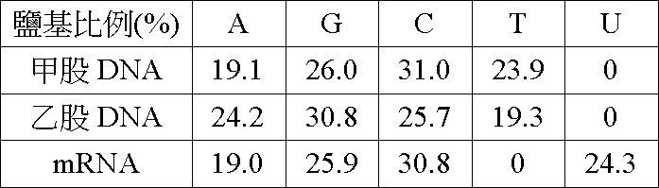
答案：乙股

(2)若DNA一股中有一段核苷酸鏈為^{3’}A—C—C—G—A—T^{5’}。據此回答下列問題：
(1)DNA中相對另一股之核苷酸鏈排列順序為何？ (A)^{5’}A—C—C—G—A—T^{3’} (B)^{5’}T—A—G—C—C—A^{3’} (C)^{5’}T—G—G—C—T—A^{3’} (D)^{5’}V—G—G—C—V—A^{3’}。
(2)這六個核苷酸最多可組成多少組密碼子？ (A)1組 (B)2組 (C)3組 (D)6組。
(3)由此段核苷酸鏈製造出來的mRNA為下列何者？ (A)^{5’}A—C—C—G—A—T^{3’} (B)^{5’}T—A—G—C—C—A^{3’} (C)^{5’}T—G—G—C—T—A^{3’} (D)^{5’}U—G—G—C—U—A^{3’}。
(4)在製造蛋白質的過程中，直接與胺基酸連接者為下列何者？ (A)DNA (B)mRNA (C)tRNA (D)rRNA。
解答 (1)C;(2)B;(3)D;(4)C

右圖是細菌在¹⁵N培養基中繁殖數代，其子細胞內DNA的環境皆為¹⁵N，然後再移入¹⁴N培養基中培養，抽取其子細胞的DNA經高速離心分離，則：
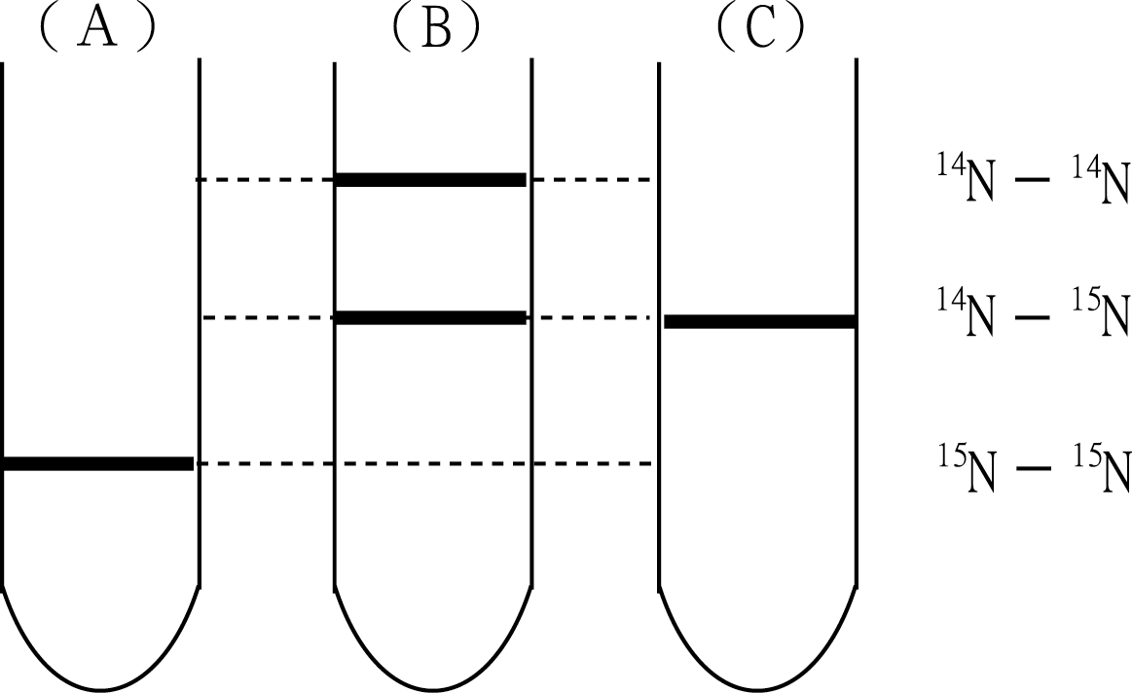
解答 (1)A;(2)C;(3)B;(4)1：1;(5)第一次分裂
右圖是質體的DNA。此DNA有兩個$\begin{matrix}\underline{\underline{\text{GAATTC}}} \\ \text{CTTAAG}\end{matrix}$序列，利用能辨識序列之限制酵素，可在此核苷酸序列的兩個核苷酸間，即G與A之間切開（）。
請根據右圖及敘述，回答下列各問題：
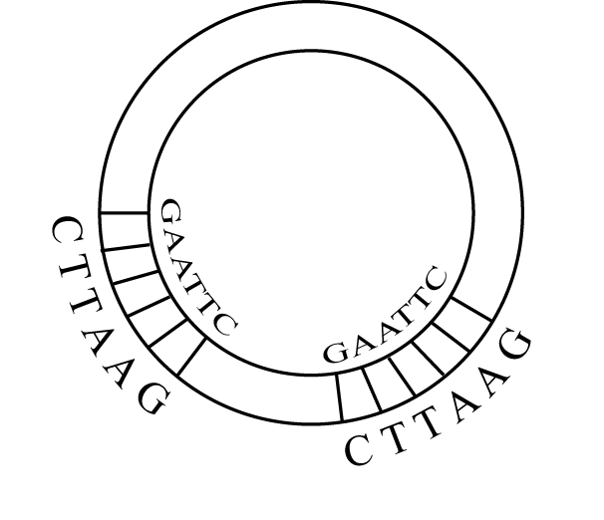
解答 (1)見解析;(2)此序列每一股之六個含氮鹼基，其順序與其對應股恰好相反;(3)()⁶
解析
請依據下圖回答下列問題：
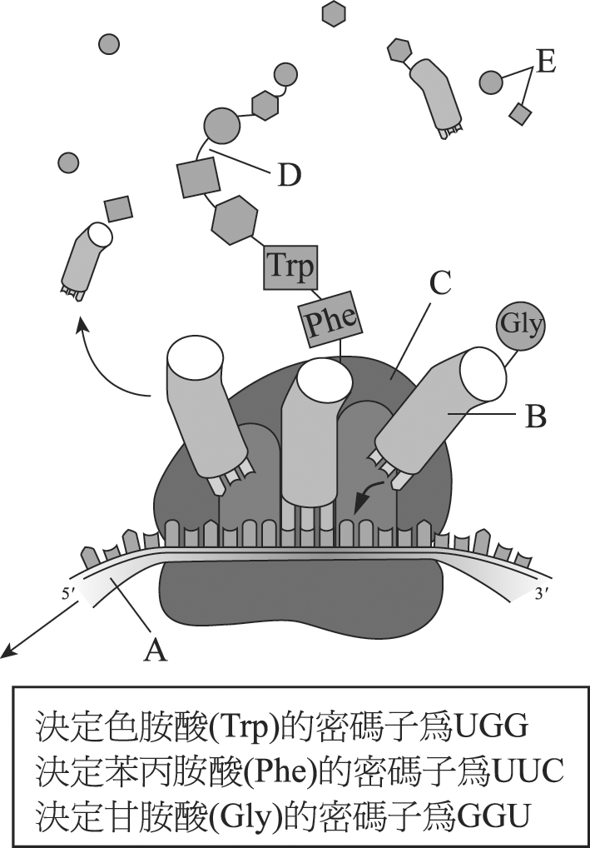
(1)圖中ABCDE分別為何？
(3)由圖中可知原本一段DNA的序列為： (A)5´UGGUUCGGU3´ (B)5´TGGTTCGGT3´ (C)5´TCCGTTCCT3´ (D)5´TCCTTGCCT3´。
解答 (1) A：mRNA，B：tRNA，C：核糖體，D：肽 鏈，E：胺基酸; (3)B
解析 mRNA序列：5'UGGUUCGGU3'；DNA序列：3'ACCAAGCCA5'或5'TGGTTCGGT3'。

